COLEGIO TECNOLÓGICO PULMAHUE
PROFESORA ELIZABETH RIOS POLANCO
HORARIO: 10:00 AM a 11:00 AM
CORREO: elizarios2909@gmail.com

ESTIMADOS PADRES y/o APODERADOS.
Envío a ustedes objetivos y contenidos que trabajarán durante esta suspensión de clase, así como también las orientaciones para ejecutar las actividades de Historia de 4. BÁSICO.

OBJETIVOS DE APRENDIZAJE: Ubicar a América en el mundo

- Ubicación de América en el mundo
América es un continente de gran extensión territorial y de enorme diversidad natural y cultural. En América se ubica parte importante del territorio chileno. Este continente está situado en el hemisferio occidental y se extiende desde los 83º de latitud norte a los 56º de latitud sur, por lo que su territorio abarca los hemisferios norte y sur.
América está formada por dos grandes masas de tierra, unidas por un territorio central, junto al cual, hay un conjunto de islas que rodean el mar Caribe. Considerando sus características físicas, este continente ha sido dividido en tres grandes regiones geográficas: América del Norte, América Central y el Caribe y América del Sur.
- Características naturales de América
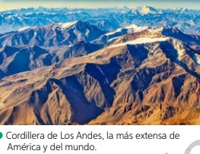
América se caracteriza por su gran diversidad natural. En su territorio es posible apreciar distintos tipos de relieves y accidentes costeros, abundancia o escasez de aguas superficiales, además de una gran variedad de climas, dada su enorme extensión norte-sur. Lo anterior posibilita el desarrollo de gran cantidad de especies animales y vegetales, lo que en su conjunto determina gran diversidad de paisajes.
Relieve y accidentes costeros
En América existen cordilleras, macizos, mesetas, valles y llanuras. Además, existen extensas costas con accidentes costeros, como golfos, islas y penínsulas
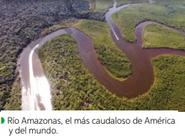
Aguas superficiales
En América, hay numerosos ríos y lagos con diversas características. Existen ríos navegables y caudalosos (gran cantidad de agua) como el Amazonas; lagos a elevadas alturas como el Titicaca entre Perú y Bolivia y también enormes glaciares.

ACTIVIDAD
Desarrollar las páginas 83 al 94 del texto escolar.
Ante cualquier duda comunicarse a través del correo:elizarios2909@gmail.com. Esperando estén bien. Cuidense

